**ساخت نانوساختارهای دو بعدی دی سولفید مولیبدن آلاییده با پالادیوم حاصل از سولفوریزاسیون لایه مولیبدن و پالادیوم**

سمیرا صادقی1، سیده زهرا مرتضوی2*، علی ریحانی3، پرویز پروین4

|  |  |
| --- | --- |
| 1 دانش آموخته کارشناسی ارشد گروه فیزیک، دانشکده علوم پایه، دانشگاه بین المللی امام خمینی (ره)، قزوین، ایران | samira.sadeghi2007@gmail.com |
| 2* دانشیار گروه فیزیک، دانشکده علوم پایه، دانشگاه بین المللی امام خمینی (ره)، قزوین، ایران | z.mortazavi@sci.ikiu.ac.ir |
| 3 دانشیار گروه فیزیک، دانشکده علوم پایه، دانشگاه بین المللی امام خمینی (ره)، قزوین، ایران | reyhani@sci.ikiu.ac.ir |
| 4 استاد گروه فیزیک، دانشکده فیزیک و مهندسی انرژی، دانشگاه صنعتی امیر کبیر، تهران، ایران | parvin@aut.ac.ir |

# چكيده

در این مقاله نانوساختار­های دو­بعدی دی سولفید مولیبدن و دی سولفید مولیبدن آلاییده با فلز پالادیوم، با استفاده از عمل سولفوریزاسیون لایه­ی تولید شده از کندوپاش جریان مستقیم بر روی زیر لایه­ی SiO2/Si رشد داده شده و مورد بررسی قرار گرفتند. به طوری که در مرحله اول با استفاده از تکنیک کندوپاش ضخامت­های مشخصی از مولیبدن و پالادیوم بر روی زیر­لایه­ی مورد­نظر، لایه­نشانی شده سپس در مرحله­ی بعد با استفاده از روش رسوب بخار شیمیایی گرمایی در حضور گوگرد منجر­به تولید دی سولفید مولیبدن و دی سولفید مولیبدن آلاییده با پالادیوم شد. پس از فرایند رشد، برای تائید تشکیل لایه­ی مورد نظر و بررسی خواص کریستالی از پراش اشعه ایکس و برای بررسی خواص اپتیکی آن، از طیف سنجی فرابنفش مرئی استفاده شد.

**کليدواژه­ها:** دی سولفید مولیبدن، آلایش، پالادیوم، سولفوریزاسیون، کندوپاش جریان مستقیم.

**Fabrication of Pd-doped molybdenum disulfide 2D nanostructures by using sulfurization of Molybdenum and Palladium layers**

**Samira Sadeghi1, Seyedeh Zahra Mortazavi2*, Ali Reyhani3, Parviz Parvin4**

|  |  |
| --- | --- |
| 1MSc, Physics Department, Faculty of Science, Imam Khomeini International University, Qazvin, Iran | samira.sadeghi2007@gmail.com |
| 2*Associate Professor, Physics Department, Faculty of Science, Imam Khomeini International University, Qazvin, Iran | z.mortazavi@sci.ikiu.ac.ir |
| 3Associate Professor, Physics Department, Faculty of Science, Imam Khomeini International University, Qazvin, Iran | reyhani@sci.ikiu.ac.ir |
| 4Professor, Physics and energy Engineering Department, Faculty of science, Amirkabir University of Technology, Tehran, Iran | parvin@aut.ac.ir |

**Abstract**

In this paper, Molybdenum disulfide and Molybdenum disulfide doped Palladium are grown on SiO2/Si substrate using sulfurization of the obtained layer from DC magnetron sputtering. At first, specific thicknesses of molybdenum and palladium are deposited on the substrate by the sputtering technique. Then, by using thermal chemical vapor deposition and sulfur powder, Molybdenum disulfide and Molybdenum disulfide doped Palladium is produced. X-ray diffraction is used to confirm the formation of the desired layer and study its crystal properties. Moreover, Uv-vis spectroscopy is applied to investigate its optical properties.

**Keywords:** Molybdenum disulfide, Doping, Palladium, Sulfurization, DC magnetron sputtering.

**مقدمه**

فلزات واسطه­ی دی کالکوژنید موادی هستند که از فلزات انتقالی و کالکوژن­ها در غالب فرمول شیمیایی MX2 تشکیل شده اند. به گونه­ای که M نمایانگر فلزات واسطه­ی انتقالی مانند Mo، W و ... بوده و X نیز شامل کالکوژن هایی مانند S، Se و Te می باشد. [1,2,3] این مواد به دلیل خواص الکترونیکی و اپتیکی منحصر بفردی که دارند پتانسیل زیادی را برای کاربرد در دستگاه های الکترونیکی، اپتوالکترونیکی و اسپین ترونیک دو بعدی از خود نشان داده اند.[4] دی سولفید مولیبدن یکی از مواد جدیدی است که از بین فلزات واسطه­ی دی کالکوژنید دیگر بیشتر مورد توجه قرار گرفته است و علت این امر پتانسیل بالای آن برای کاربرد در دستگاه های الکترونیکی، اپتو الکترونیکی، ذخیره انرژی و ... می باشد. [5] MoS2 به عنوان یکی از محبوب ترین فلزات واسطه دی کالکوژنید، که بطور گسترده ای مورد مطالعه قرار گرفته است، دارای ویژگی های جذاب و منحصر بفردی از جمله گاف نواری قابل تنظیم، نسبت On/Off بالا، فوتولومینسانس قوی و پایداری زیست محیطی عالی است که باعث می شود به عنوان یک ماده امیدبخش برای نسل بعدی نانوالکترونیک درنظر گرفته شود. [6] طبق گزارش هایی که داده شده است MoS2 در حالت توده دارای یک گاف نواری غیر مستقیم 1.2eV و در حالت دو بعدی دارای یک گاف نواری مستقیم 1.8eV می باشد.[1,7] آلایش شیمیایی رایج ترین روش برای کنترل خواص نیمرسانا است که از آن به عنوان تاثیرگذارترین رویکرد برای اصلاح خواص الکترونیکی مواد TMDC استفاده می گردد. انتقال بار بین ماده ناخالص و میزبان، سطح فرمی را تعدیل می کند و منجر به اصلاح خواص الکتریکی و اپتیکی می شود. از مزایای آلایش شیمیایی این است که؛ ساختار الکترونیکی اصلی ماده میزبان بدون تغییر باقی می ماند. [8,9] تمرکز اصلی ما در این بررسی، دیدن تاثیر مواد ناخالص شیمیایی بر خواص الکتریکی ماده MoS2 است. در این پروژه با استفاده از روش های کندوپاش و رسوب بخار شیمیایی گرمایی، نانوساختارهای دی سولفید مولیبدن تولید شد و به عنوان آلایش از فلز پالادیوم استفاده شد. برای بررسی نتایج تاثیر آلایش بر روی نانوساختار دی سولفید مولیبدن از الگوی پراش اشعه ایکس و طیف سنجی فرابنفش مرئی استفاده گردید و تغییرات مورد بررسی قرار گرفت.

**مواد و روش ها**

در این پژوهش با استفاده از دو روش لایه نشانی کندوپاش و رسوب بخار شیمیایی گرمایی در دو مرحله متوالی نمونه های مورد نظر ساخته و مورد بررسی قرار گرفتند. به این منظور دو زیرلایه مشخص در نظر گرفته شد و طبق شرایط یکسان دو نمونه دی سولفید مولیبدن و دی سولفید مولیبدن آلاییده با پالادیوم رشد داده شد. در ابتدا یک زیرلایه SiO2/Si در داخل دستگاه کندوپاش قرار داده شد، ضخامت 40 آنگستروم مولیبدن با جریان 0.04 آمپر و ولتاژ 320 ولت بر روی زیرلایه، لایه نشانی شد. فشار داخل محفظه حاوی زیرلایه، 102×2 میلی بار و دمای محفظه برابر با دمای اتاق در نظر گرفته شد. شرایط لایه نشانی کندوپاش جریان مستقیم مختصرا در جدول 1 آورده شده است. سپس لایه تشکیل شده را به همراه 600 میلی گرم پودر گوگرد در دستگاه رسوب بخار شیمیایی گرمایی قرار داده تا عمل سولفوریزاسیون بر روی آن انجام شود و در نهایت دی سولفید مولیبدن تولید شود. دما و زمان ماندگاری عمل سولفوریزاسیون به ترتیب 900 درجه سانتی گراد و 120 دقیقه در نظر گرفته شد. نرخ گاز آرگون نیز در طول فرایند برابر با مقدار ثابت 200sccm درنظر گرفته شد. شماتیکی از تولید دی سولفید مولیبدن در شکل 1 نشان داده شده است. در جدول 2 نیز مختصری از شرایط سولفوریزاسیون آورده شده است.

|  |  |  |  |  |  |  |
| --- | --- | --- | --- | --- | --- | --- |
| |  | | --- | | MoS2 | | Si/SiO2 | | سولفوریزاسیون | |  | | --- | | Mo | | Si/SiO2 | |

شکل 1: شماتیکی از تولید لایه­ی دی سولفید مولیبدن

جدول 1: شرایط لایه نشانی کندوپاش جریان مستقیم، نمونه1: دی سولفید مولیبدن با زمان ماندگاری 120 دقیقه، نمونه2: دی سولفید مولیبدن آلاییده با 3 آنگستروم پالادیوم و زمان ماندگاری 120 دقیقه

|  |  |  |  |  |  |
| --- | --- | --- | --- | --- | --- |
| شماره نمونه | دما (˚C) | فشار (mbar) | نرخ گاز آرگون (sccm) | جریان (A) | ولتاژ (V) |
| 1 | RT | 102×2 | 45 | 0.04 | 320 |
| 2 | RT | 102×2 | 45 | 0.04 | 320 |

جدول 2:شرایط سولفوریزاسیون لایه تولید شده از کندوپاش، نمونه1: دی سولفید مولیبدن با زمان ماندگاری 120 دقیقه، نمونه2: دی سولفید مولیبدن آلاییده با 3 آنگستروم پالادیوم و زمان ماندگاری 120 دقیقه

|  |  |  |  |  |  |  |
| --- | --- | --- | --- | --- | --- | --- |
| شماره نمونه | مقدار گوگرد (mg) | دما (˚C) | زمان ماندگاری (min) | نرخ گاز آرگون (sccm) | فاصله گوگرد از مرکز (cm) | فاصله نمونه از مرکز (cm) |
| 1 | 600 | 900 | 120 | 200 | 25 | 0 |
| 2 | 600 | 900 | 120 | 200 | 25 | 0 |

به منظور تولید نمونه آلاییده، در مرحله اول که در دستگاه کندوپاش صورت می گرفت، این بار ضخامت مشخصی از فلز پالادیوم بین دو لایه از مولیبدن لایه نشانی شد که بصورت شماتیکی ساده در شکل 2 نشان داده شده است. تمامی شرایط لایه نشانی انجام شده برای نمونه، کاملا یکسان با نمونه بدون آلایش آن در نظر گرفته شد همانطور که در جدول 1 و 2 نیز مختصرا قرار داده شد.

|  |  |  |  |  |  |  |  |  |
| --- | --- | --- | --- | --- | --- | --- | --- | --- |
| |  | | --- | | Pd-doped MoS2 | | Si/SiO2 | | سولفوریزاسیون | |  | | --- | | Mo | | Pd | | Mo | | Si/SiO2 | |

شکل 2: شماتیکی از تولید دی سولفید مولیبدن آلاییده با پالادیوم

**بحث و نتایج**

برای بررسی ساختار کریستالی نمونه های به دست آمده از پراش اشعه ایکس استفاده شد. با مقایسه طیف های به دست آمده از پراش اشعه ایکس نمونه 1 و 2، مطابق شکل 3 مشاهده شد که قله مربوط به دی سولفید مولیبدن بعد از فرایند آلایش با پالادیوم کاهش یافته است که این به علت نواقصی است که پس از انجام آلایش در شبکه کریستالی دی سولفید مولیبدن اتفاق افتاده است. همچنین می توان گفت که قله پراش نمونه 2 در مقایسه با نمونه 1 مقدار کمی به سمت زوایای بزرگتر جابجا شده اند. که علت این جابجایی کوچکتر بودن اتم پالادیوم نسبت به اتم مولیبدن می باشد.

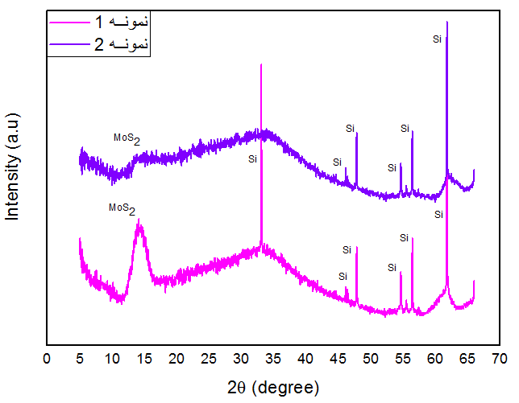

شکل 3: طیف مقایسه­ پراش اشعه ایکس قبل و بعد آلایش، نمونه1: دی سولفید مولیبدن با زمان ماندگاری 120 دقیقه، نمونه2: دی سولفید مولیبدن آلاییده با 3 آنگستروم پالادیوم و زمان ماندگاری 120 دقیقه

برای بررسی خواص اپتیکی و الکترونیکی نمونه ها، طیف سنجی فرابنفش مرئی مورد استفاده قرار گرفت که طیف های حاصل از آن در شکل 4 آورده شد. با توجه به نمودار، در نمونه 1 دو قله جذب مربوط به اکسایتون A و B به ترتیب در 674.6nm و 616.7nm مشاهده گردید. همچنین در نمونه 2 نیز دو اکسایتون A و B مشاهده شد که موقعیت های آن ها به ترتیب در 683.3nm و 639.6nm می باشد. با مقایسه موقعیت اکسایتون های A و B در دو نمونه بدون آلایش و آلاییده با پالادیوم مشاهده شد که قله های اکسایتون پس از آلایش با پالادیوم جابجایی کمی به سمت طول موج های بلندتر داشته و به عبارتی منجر به جابجایی به قرمز شده است. همچنین گاف نواری دی سولفید مولیبدن پس از آلایش با پالادیوم کاهش یافته است. برای درک بهتر در شکل 4 با دو خط عمودی این جابجایی نشان داده شده است و همچنین در جدول 3 موقعیت اکسایتون های A و B، مقدار گاف نواری و فاصله بین آن دو آورده شده است.

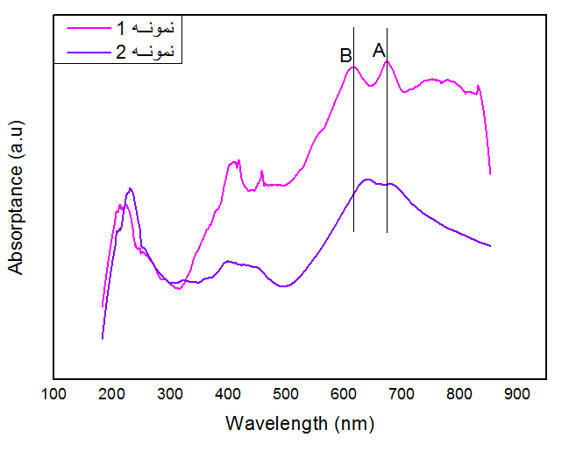

شکل 4: مقایسه طیف جذب دی سولفید مولیبدن قبل و بعد از آلایش، نمونه1: دی سولفید مولیبدن با زمان ماندگاری 120 دقیقه، نمونه2: دی سولفید مولیبدن آلاییده با 3 آنگستروم پالادیوم و زمان ماندگاری 120 دقیقه

جدول3: مقایسه انرژی تحریک و گاف نواری و اختلاف بین دو قله جذب A و B، نمونه1: دی سولفید مولیبدن با زمان ماندگاری 120 دقیقه، نمونه2: دی سولفید مولیبدن آلاییده با 3 آنگستروم پالادیوم و زمان ماندگاری 120 دقیقه

|  |  |  |  |
| --- | --- | --- | --- |
| شماره نمونه | اکسایتون A | اکسایتون B | شکاف انرژی(Ev) |
| 1 | 1/838eV | 2/01eV | 0.172eV |
| 2 | 1/814eV | 1/93eV | 0.124eV |

**نتيجه‌گيري**

در این پروژه نانو ساختار­های دی سولفید مولیبدن و دی سولفید مولیبدن آلاییده با پالادیوم رشد داده شدند. با بررسی طیف های حاصل از پراش اشعه ایکس نمونه بدون آلایش و نمونه آلاییده با پالادیوم، مشاهده شد که بعد از آلایش، قله­ی اصلی مربوط به دی سولفید مولیبدن به خاطر کوچکتر بودن پالادیوم نسبت به مولیبدن، جابجایی کمی به سمت زوایای بزرگ­تر داشته است و همچنین شدت این قله نیز کاهش یافته است. همچنین با مقایسه طیف های حاصل از طیف سنجی فرابنفش مرئی نمونه قبل و بعد از آلایش، مشخص شد که قله های جذب مربوط به دی سولفید مولیبدن، جابجایی کمی به سمت طول موج های بزرگتر داشته اند و همچنین گاف نواری دی سولفید مولیبدن پس از آلایش با پالادیوم کاهش یافته است.

**تشكر و قدرداني**

نویسندگان از معاونت پژوهشی دانشگاه بین المللی امام خمینی (ره) قزوین کمال سپاس را دارند.

**مراجع و منابع**

[1] N. Thomas, S. Mathew, K.M. Nair, K.O’Dowd, P. Forouzandeh, A. Goswami, G. McGranaghan and S.C. Pillai, 2D MoS2: structure, mechanisms, and photocatalytic applications, ELSEVIER, Sligo, Ireland, 2021

[2] A. Yoshimura, N. Koratkar and V. Meunier, Substitutional transition metal doping in MoS2: a first-principles study, NANO EXPRESS, New York, USA, 2020

[3] Yu. Lin, R. Torsi, D.B. Geohegan, J.A. Robinson and K. Xiao, Controllable Thin-Film Approaches for Doping and Alloying Transition Metal Dichalcogenides Monolayers, ADVANCED SCIENCE, Pennsylvania, USA, 2021

[4] J. Zhang, Y. Zhu, M. Tebyetekerwa, D. Li, D. Liu, W. Lei, L. Wang, Y.Zhang and Y. Lu, Vanadium-Doped Monolayer MoS2 with Tunable Optical Properties for Field-Eﬀect Transistors, ACS APPLIED. NANO MATERIALS, 2021

[5] X. Yin, A. Teng, Zh. Chang, P. Yuan, D. Zhang and J. Yu, Investigations on Structural, Electronic and Optical Properties of MoS2/CDs Heterostructure via First-Principles Study, Catalysts, 2022

[6] M. Li, J. Yao, X. Wu, Sh. Zhang, B. Xing, X. Niu, X. Yan, Y. Yu, Y. Liu and Y. Wang, P-Type Doping in Large-Area Monolayer MoS2 by Chemical Vapor Deposition, ACS APPLIED, MATERIALS & INTERFACES, China, 2020

[7] O. Samy, Sh. Zeng, M.D. Birowosuto and A.E. Moutaouakil, A Review on MoS2 Properties, Synthesis, Sensing Applications and Challenges, Crystals, 2021

[8] M. W. Iqbal, E. Elahi, A. Amin, G. Hussain and S. Aftab, Chemical doping of transition metal dichalcogenides (TMDCs) based field

effect transistors: A review, Seoul, South Korea, 2019

[9] H. Yoo, K. Heo, Md.H.R. Ansari and S. Cho, Recent Advances in Electrical Doping of 2D Semiconductor Materials: Methods, Analyses, and Applications, nanomaterials, 2021